《移动应用软件开发》实验报告

年级、专业、班级 |  | 2022级计算机科学与技术卓越1班 |  | 姓名 |  |  | 学号
实验题目 | 收支记账APP/天气预报
实验时间 | 2024.11.16 |  | 实验地点 |  | DS1407
学年学期 | 2024-2025（1） |  | 实验性质 |  | □验证性 □设计性 ☑综合性
一、实验目的
- 掌握基于HarmonyOS平台，使用“声明式开发范式”开发APP的方法。
- 能够使用ArkUI对话框、各种布局、组件构建复杂界面，并且能够使用手机本地数据库表存放数据，或者访问网络数据等。
- 在HarmonyOS平台上调试完成APP，限定使用ArkTS语言编写代码。
- 两个题目选择一个。

二、实验项目内容
实验题目1：收支记账APP
完成的软件基本功能包括：（1）分类记录日常收入和支出数据，包括金额、用途、日期、分类等信息；能够增加、删除等，可以支持侧滑删除。（2）显示月、日收支流水记录，显示当月、当日收支总额；（3）按周、月、年进行汇总形成结果。（4）具备友好的用户数据输入界面和查询界面。
评分点：（1）首页界面、功能、（2）信息输入界面、功能。（3）查询汇总显示界面、功能。（4）界面设计、布局合理。（5）能够根据输入条件查询，例如金额范围、用途、日期范围、分类等。（6）界面美观漂亮。（7）统计图表，如饼图，折线图等。（8）其他自创功能。
实验题目2：天气预报APP
完成的软件基本功能包括：（1）能够从网络获取天气信息。（2）能够显示多个城市的天气信息，包括当日天气和将来多日天气；（3）能够通过某种方式更新天气信息。（4）能够动态添加新城市的天气信息。（5）能够在同一界面总览多个城市的天气信息。（6）使用了数据库存储数据。
评分点：（1）完成上述功能。（2）界面友好，美观度。（3）更丰富的天气信息。（4）界面美观漂亮。（5）其他自创功能。
提交：（1）本实验报告。（2）源代码压缩文件zip，注意源代码加注释。（3）软件演示的MP4视频，视频大小不超过20M，并用QQ浏览器检查视频能否正常播放。分三个文件提交，注意文件名称的规范性。文件名：学号姓名3.doc，学号姓名3.zip, 学号姓名3.mp4。
三、实验过程或算法（写明：1创新点或特色，2功能组织图，3设计思想，4程序的结构，5技术要点或特点，6主要执行流程图，7模型设计（包含核心源代码说明等），8界面设计（包含核心源代码说明、截图等））
1.创新点或特色
灵活高效的状态管理与页面切换
本软件采用 Tabs 组件构建主界面，实现了主页和详情页的快速切换，同时通过 @State 和 @StorageLink 等修饰器，与 AppStorage 全局状态管理无缝结合。数据共享和实时更新的设计，使用户无需频繁切换页面或手动刷新，优化了使用体验，并提升了代码的可维护性和开发效率。
功能强大的账目筛选与查询
提供多维度筛选功能，包括按月、按年、自定义时间范围和金额范围等多种条件。筛选逻辑的实现结合了 CustomDialogController 和 HomeStore 的数据处理接口，使用户可以灵活配置筛选条件并实时查看结果。此外，通过封装筛选逻辑和条件，能够快速响应用户输入，带来高效且直观的交互体验。
智能化的账目管理
在账目添加页面，结合路由参数实现了新增与编辑账目的智能识别，无需用户额外手动操作。同时，采用 PersistentStorage 为账目生成全局唯一ID，避免了重复和冲突。支出与收入类型的切换功能、网格分类选择以及自定义键盘的集成，进一步提升了用户操作的便利性和录入效率。
动态UI设计与交互体验
软件通过动态透明度调整（如详情页的顶部栏透明度随滚动而变化），为用户提供了更沉浸式的操作体验。组件的阴影和层次感设计，如在 Tabs 和筛选条件中使用 shadow 属性，使界面更具美观性和现代感。
高度组件化与模块化
软件的功能模块均以组件形式封装，如 HomeIndex、DetailTopView 和 CategoryGridView 等，便于代码复用和功能扩展。数据处理集中在 ViewModel 中进行，页面与数据分离清晰，架构设计简洁且具有良好的可扩展性，为后续新增功能（如高级数据分析或统计报表生成）提供了便利。
用户友好型设计
以用户需求为中心，界面布局简洁直观，常用操作如账目筛选、修改和添加功能都可以快速触达。同时，提供了直观的图标、文字提示和交互动画，让用户在操作中感受到清晰的指引和流畅的反馈。
- 功能关系图

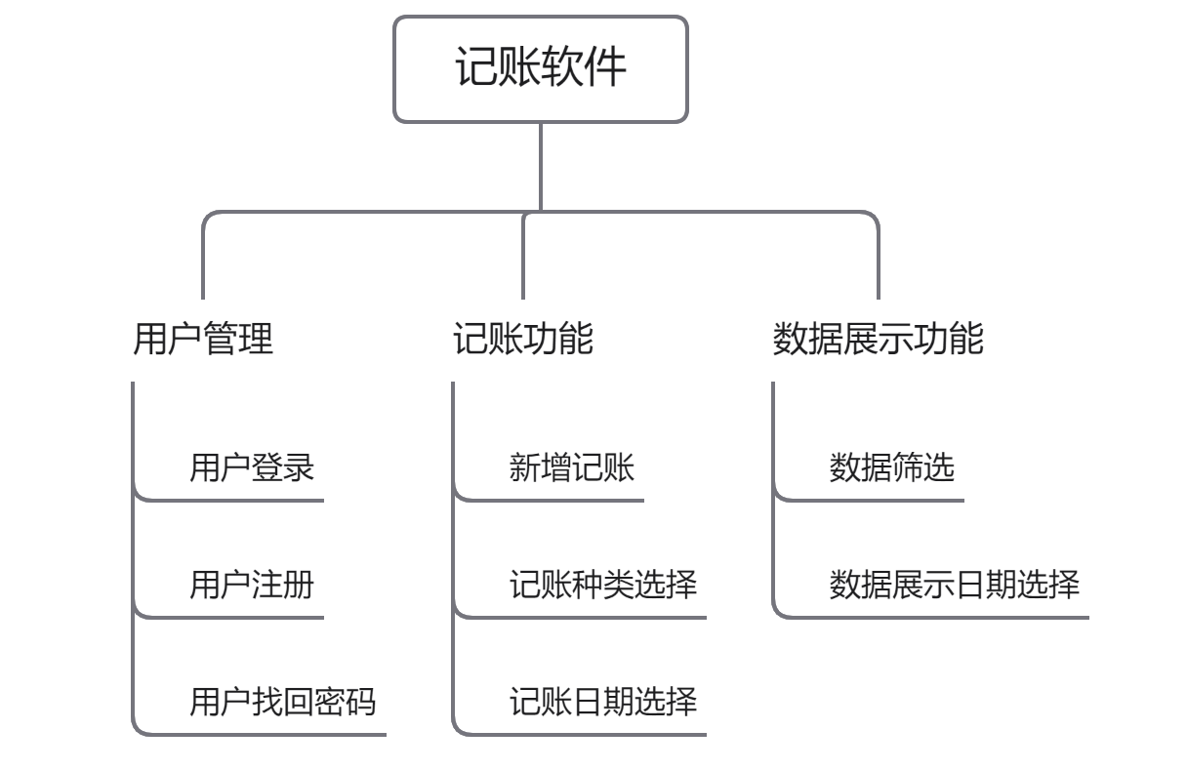
3.设计思想
模块化设计
本软件采用组件化开发，将不同功能模块独立封装成组件，如 HomeIndex、DetailTopView 和 KeyboardView。每个组件实现特定功能并具有明确的职责，既增强了代码的可读性和复用性，也便于团队协作和功能扩展。
软件将数据处理逻辑集中在 ViewModel（如 HomeStore）中，实现页面与数据的解耦，避免界面逻辑臃肿的问题。数据通过统一接口管理，进一步提升了可维护性。
用户中心设计
软件以用户需求为核心，重点优化了账目管理的常见场景，例如：
新增与编辑功能：根据路由参数动态判断用户操作类型，自动配置界面与逻辑，无需用户手动切换。
筛选与查询：设计了自定义筛选条件，包括日期、金额、分类等多维度，使查询更加灵活。
主界面使用底部导航栏（Tabs）分为主页与详情页，各功能模块布局简洁、层次清晰，用户可以快速上手操作，提升了用户体验。
数据驱动设计
软件基于 AppStorage、@State 和 @StorageLink 的状态管理机制，实现了页面与数据的实时同步。无论是筛选条件变化，还是账目新增与修改，都能立即在相关界面中反映，保证了数据的一致性。通过 PersistentStorage 为关键数据（如账目ID）提供持久化支持，确保应用重启后数据依然可用。同时，账目数据通过统一的 HomeStore 模块管理，提升了存储逻辑的安全性和规范性。
动态交互设计
软件实现了多处动态效果，例如：滚动时顶部导航栏透明度的渐变，提升了视觉层次感；选中项高亮、图标动态切换等交互细节，增强了用户体验。组件宽高使用相对单位（如 Const.THOUSANDTH_1000），保证了在不同设备上都能以良好的比例呈现内容。
高内聚低耦合的架构
软件结构清晰，分为 数据层、逻辑层 和 界面层：
数据层：由 HomeStore 等模块负责数据存储、查询与计算。
逻辑层：如筛选逻辑和账目管理，通过独立函数或 ViewModel 实现，保证逻辑的高内聚性。
界面层：由多个组件构成，实现用户与软件的交互。
以性能优化为目标
通过精细控制状态（@State、@Link）更新范围，避免了不必要的重新渲染，从而提升了应用性能。在详情页滚动时禁用了滚动条显示（scrollBar(BarState.Off)），使界面更简洁，同时动态控制透明度以补充用户感知。

4.程序的结构
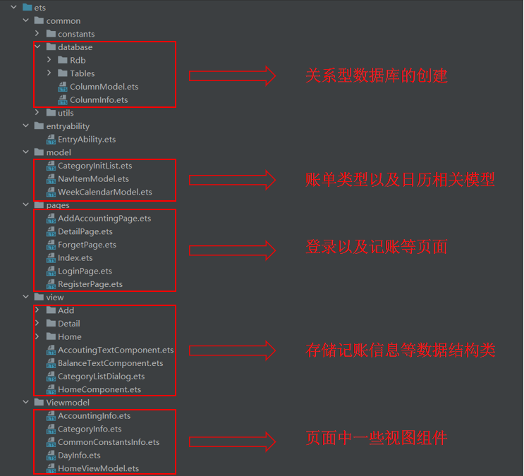

5.技术特点
本记账软件采用了现代化技术体系，展现出高效的性能、灵活的扩展能力和良好的用户体验。前端开发中，软件使用了响应式布局技术，通过状态驱动的设计，动态渲染用户界面，确保实时更新。例如，在用户滚动时实现导航栏透明度渐变、按钮状态切换等动态效果，提升了交互的流畅性和视觉观感。此外，组件化开发思想贯穿始终，将界面和逻辑拆分为独立的模块，便于维护和扩展，同时实现了代码的高复用性。
在状态管理上，软件通过集中式管理方案，利用 ViewModel 统一维护全局状态和数据。通过响应式工具（如 @State 和 @StorageLink），界面和数据之间形成了自动绑定，用户的操作可以实时反映在界面中。数据的持久化存储使用了 PersistentStorage 技术，不仅保证了数据的安全性，还支持数据在多次使用间的稳定保存。为了增强性能，软件采用了最小化渲染范围的优化策略，仅更新必要的界面区域，避免全局重绘，同时对列表渲染进行了虚拟化处理，确保在处理大数据量时的操作流畅性。
软件的数据层设计展现出高效性和安全性。通过灵活的筛选算法和优化的逻辑机制，用户可以快速筛选出符合条件的账目数据，确保即使在大数据量环境下也能快速响应。此外，账目ID的全局唯一性通过自增计数器实现，有效避免了数据冲突或重复的问题。
在交互设计方面，软件注重实时反馈和动态效果。例如，新增账目后数据会立即同步显示，同时结合动画效果的增强（如滚动透明渐变、筛选结果的动态展示），使用户的操作更加直观和自然。安全性方面，通过严格的输入校验机制，确保用户输入数据的规范性，从源头避免了错误数据的产生。
此外，该软件具备较强的扩展性。其组件化架构不仅便于功能扩展，例如添加新的统计报表或分类管理模块，还为未来的跨平台适配奠定了基础。这种灵活设计使得软件不仅能满足当前需求，还为未来的升级和拓展提供了便利。

6.界面设计
本记账软件的界面设计秉承简洁、直观和易用的原则，旨在为用户提供清爽、高效的操作体验。通过合理的布局和动态交互效果，界面不仅在视觉上令人愉悦，同时也能帮助用户更快速、便捷地完成账目记录与查看。
首页界面：首页采用了Tab页的设计，将不同的功能模块如“主页”和“明细”分隔开，用户可以通过底部导航栏快速切换。首页的布局简洁明了，顶部显示当前模块的标题，下方展示当前的账目统计和导航图标。通过清晰的图标和文字标签，用户可以迅速了解每个模块的功能。同时，动态高亮的Tab切换效果，提升了交互的流畅感，帮助用户快速找到所需的功能项。
账目详情页：在账目详情页，用户可以查看和管理具体账目信息。页面上方使用了可自定义的标题栏，允许用户根据选择的年份、月份或自定义筛选条件来展示不同的账目数据。顶部导航栏具有渐变透明效果，随着用户的滚动而变化，营造了动感的视觉效果。此设计既美观又实用，增强了用户在滚动操作时的沉浸感。
数据筛选与查询：用户在查看账目详情时，可以灵活地进行筛选，软件提供了按年月、按分类、按金额范围等多维度的筛选方式。界面中的筛选按钮具备动态反馈效果，当用户点击时，相关筛选条件会以弹出框的形式展现，清晰地呈现可调节的参数。在点击筛选按钮时，界面还会给出清晰的提示，告知用户当前筛选条件的状态。
新增账目页面：新增账目功能通过标签页切换来区分“支出”和“收入”类型，用户可以通过点击相应标签进行切换。每一类账目都会展示相应的类别和金额输入框，键盘输入区域设计合理，易于操作。整个新增页面布局简洁，输入框和选择项按功能模块分区，避免了复杂的操作流程，确保用户能够快速完成数据输入。
动态交互与反馈：软件的界面设计在交互性方面做了大量优化，用户在滚动页面时，页面元素会根据滚动位置动态变化，例如顶部的导航栏会随着页面滚动而变得透明或者完全不透明，这种设计让界面更加灵动。此外，点击操作反馈非常直观，按钮和图标的高亮、阴影等视觉效果使得用户能够及时知道自己的操作是否有效，并且页面在交互时非常流畅，给用户带来良好的体验。
整体风格：整体风格采用现代简洁的设计语言，使用了柔和的背景色、清晰的文本信息和直观的图标。色彩的搭配简洁明快，避免了过多的视觉干扰，确保用户在长时间使用时不会感到疲劳。背景色的浅灰与主色调的搭配使得内容更加突出，提升了视觉的层次感。
适配与响应式设计：界面设计考虑到了不同屏幕尺寸的适配问题，采用了响应式布局，保证在各种设备上都能获得一致的体验。无论是在大屏的平板设备上，还是在小屏的手机上，软件界面都能自适应显示，内容的排列和缩放都符合设备的屏幕尺寸，确保无论在哪种设备上，用户都能够流畅操作。

7.模型设计
账目信息模型（AccountingInfo）
账目信息是本软件中最核心的模型之一。该模型主要用于存储每一条账目的具体信息，包括账目的类别、金额、时间、描述等字段。通过 AccountingInfo 类，可以方便地对账目信息进行增、删、改、查等操作。
id：账目唯一标识符，确保每条账目在数据库中的唯一性。
amount：账目金额，表示收入或支出的具体数额。
category：账目所属的类别，如餐饮、娱乐等。
date：账目发生的日期，支持按年月日等维度进行筛选。
description：账目的详细描述，用于记录交易的更多信息。
typeName：账目的类型（收入/支出），有助于用户区分不同类型的账目。
AccountingInfo 作为一个实体类，在软件中起到了连接前端界面与数据存储的桥梁作用。
分类信息模型（CategoryInfo）
分类信息模型负责存储和管理用户设定的各类账目分类。用户可以根据自己的需求创建不同的分类，如“食品”、“交通”等，这样可以帮助用户更好地管理账目，进行更细致的账目统计和分析。
id：分类的唯一标识符。
name：分类的名称，如“餐饮”、“交通”等。
type：分类的类型（例如，支出类或收入类）。
通过 CategoryInfo 模型，用户可以方便地自定义或选择分类项，从而对账目信息进行精确归类。
数据存储与管理模型（HomeStore）
HomeStore 是本软件的核心数据管理模型，主要负责账目信息的增删改查（CRUD）操作，并提供相应的数据查询接口。它与其他组件（如分类、筛选条件等）密切配合，实现账目的筛选、分类、统计等功能。通过 HomeStore，软件能够轻松地维护和管理大量的账目信息，同时支持按不同条件进行查询和筛选。
accountingList：存储所有账目信息的数组，是 HomeStore 类的核心数据。
categoryList：存储所有账目分类的数组，用于用户选择并按分类查看账目。
HomeStore 提供了多种查询方式，如：按年、月筛选账目；按金额范围筛选账目；按自定义条件筛选账目（如日期、金额区间、分类等）。
通过 HomeStore，可以快速获取符合筛选条件的账目信息，并进行进一步的统计和分析。
筛选条件模型（FilterCriteria）
为了帮助用户更灵活地查询账目信息，本软件设计了 FilterCriteria 筛选条件模型。该模型用于存储用户选择的筛选条件，包括时间范围、金额范围、分类列表等。通过该模型，用户可以组合多种筛选条件，实现精确的账目查询。
startTime：筛选的起始时间。
endTime：筛选的结束时间。
minAmount：筛选的最小金额。
maxAmount：筛选的最大金额。
categoryList：筛选的账目分类列表。
isCustom：是否开启自定义筛选。
FilterCriteria 模型的设计，使得软件的查询功能更加灵活和强大。用户可以在筛选界面中根据需求选择不同的条件，并通过 HomeStore 模型与账目信息进行交互。
筛选结果展示模型（AccountingList）
AccountingList 是一个用于展示筛选结果的模型，它将根据用户设置的筛选条件，展示符合条件的账目信息。通过该模型，用户可以查看详细的账目明细，并对账目信息进行管理和修改。
显示账目信息，包括账目名称、金额、时间、类别等。
支持按分类或金额进行排序。
提供筛选后结果的分页显示，避免数据过多时造成界面卡顿或信息过载。

- 主要执行流程图
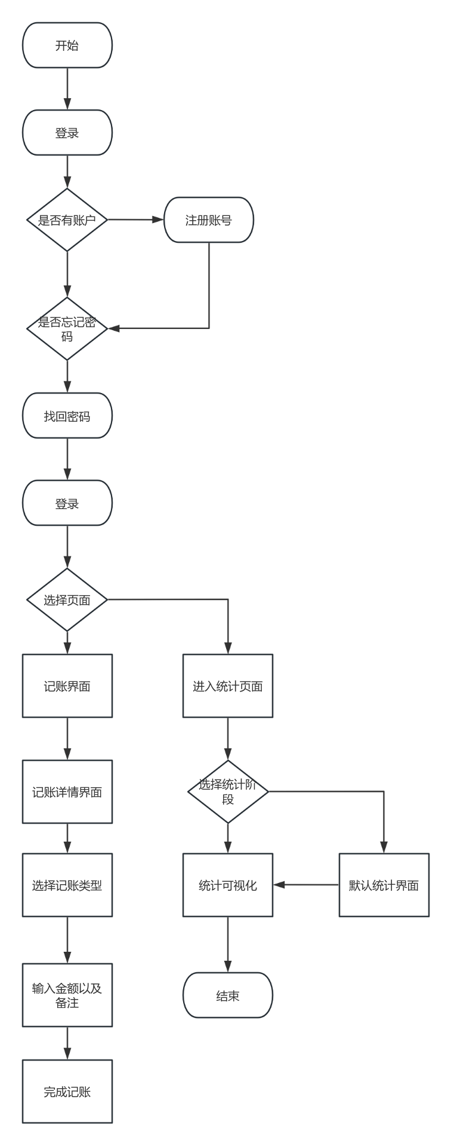

- 核心源代码说明、截图
登录验证函数：它接收用户数据，查询用户表。根据查询结果分别处理：若结果为 - 1则提示用户名未注册；若结果为true则提示登录成功并跳转到主页面；若结果为false则提示用户名与密码不匹配；其他情况则显示问号。
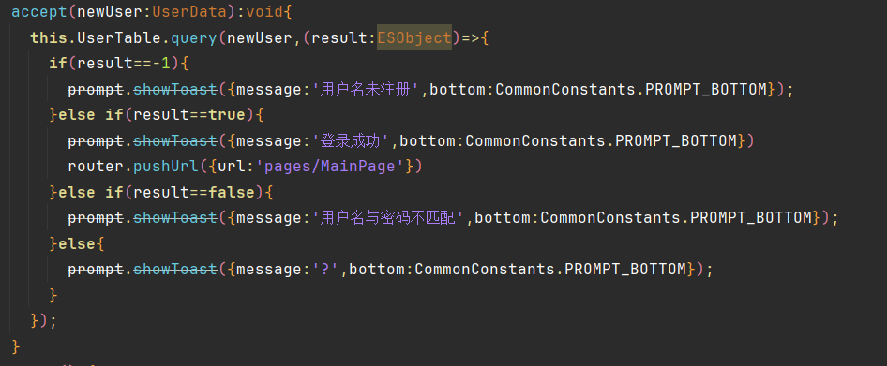

日期组件，用于管理与日期相关的数据和一些记账信息。
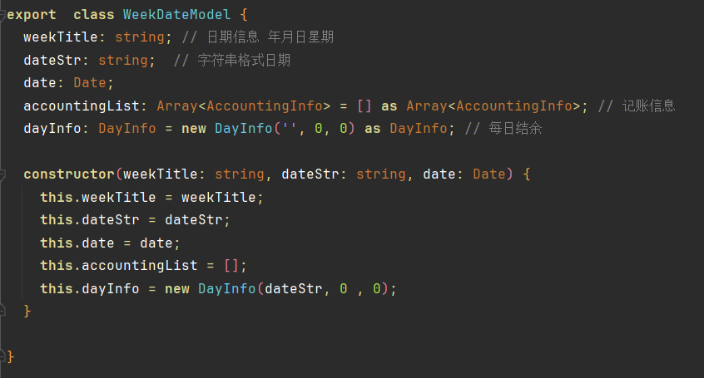

数据库列表类
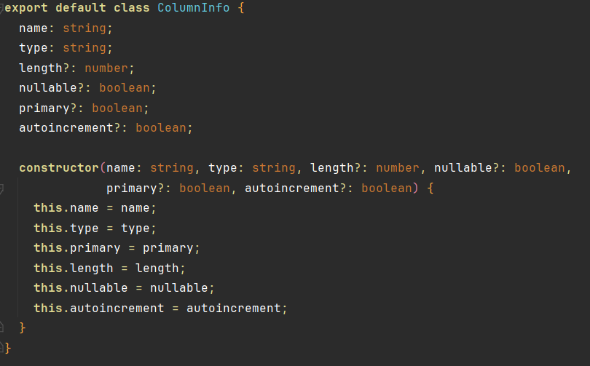

对关系型数据库的操作，查询所有记账记录
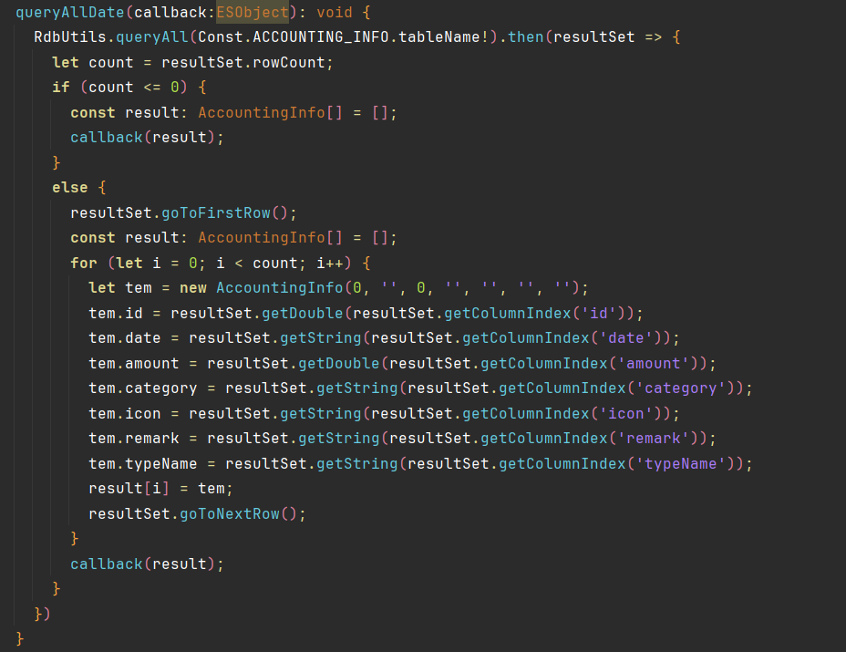

通过使用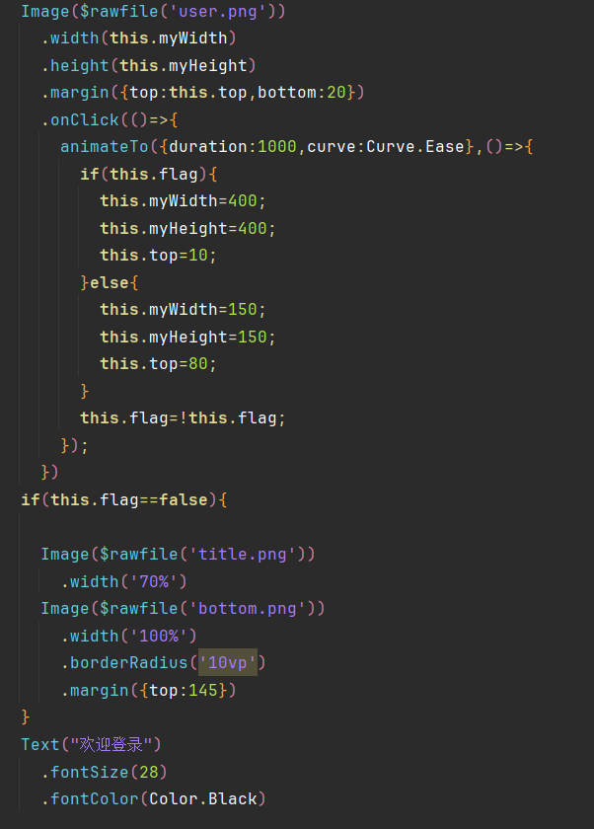

四、实验结果及分析和（或）源程序调试过程（界面截图和文字）、实验总结与体会（必写）
源程序调试

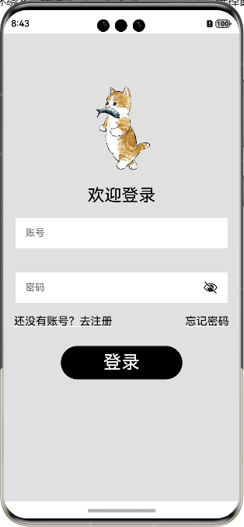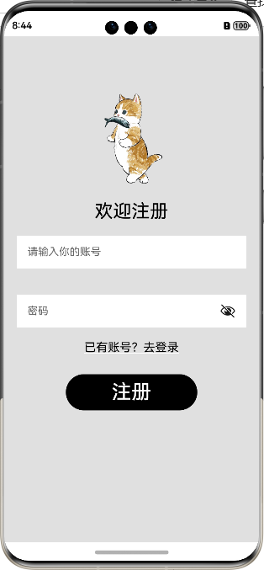

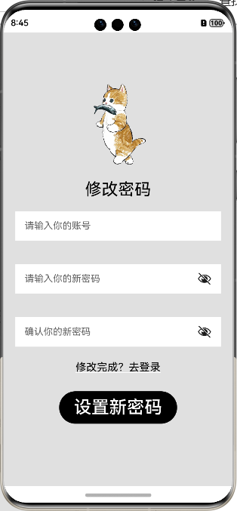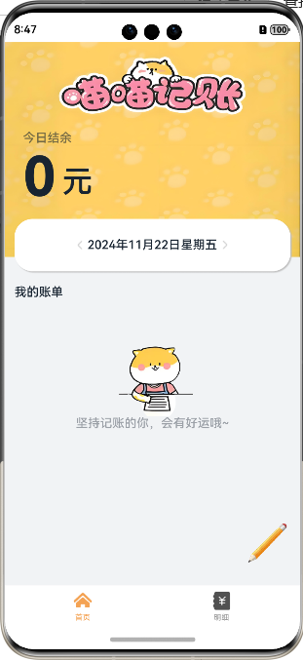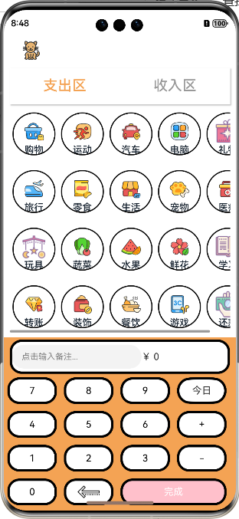

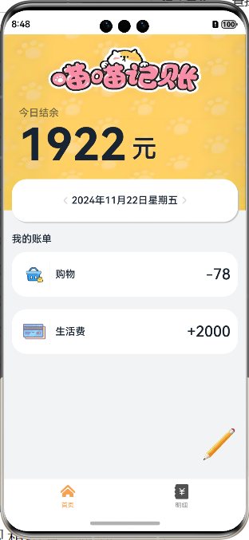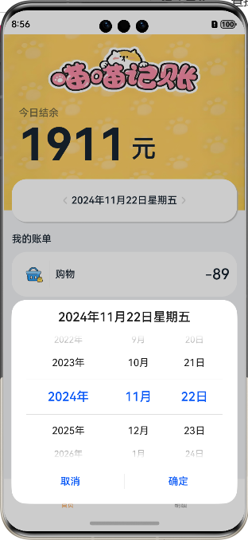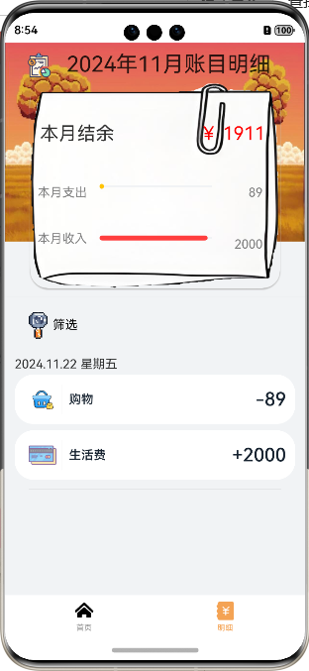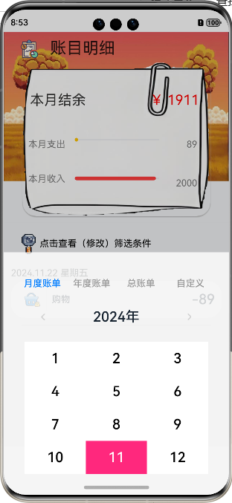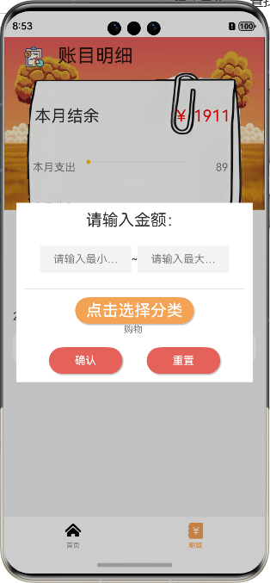

实验总结与体会
本次实验通过设计并实现一个记账软件，深入理解了软件开发过程中数据模型的设计、界面实现、功能模块的划分以及技术细节的优化。在整个开发过程中，我不仅提升了对编程语言和框架的掌握，还更好地理解了如何将用户需求与技术实现相结合，做到从功能设计到最终实现的无缝衔接。
1. 需求分析与功能实现
通过本次实验，我对需求分析的重要性有了更加深刻的认识。在初期进行系统设计时，我们首先确定了软件的主要功能，如账目信息的管理、分类的创建与管理、筛选功能、以及数据的持久化存储等。这些功能的明确为后续开发提供了清晰的方向，也帮助我们避免了开发过程中可能出现的偏离目标的问题。
在功能实现方面，我学会了如何将需求拆解成具体的模块，通过类和对象的方式组织代码，确保每个功能都能够模块化、独立性强，并且便于后期维护与扩展。特别是在 HomeStore 和 FilterCriteria 类的设计中，通过合理的设计模式，使得功能得到了简洁的实现。
2. 技术实现与架构设计
在技术实现过程中，我深刻体会到了前端框架与数据交互的紧密关系。在实现账目信息管理和分类管理时，我通过组件化的方式，将不同的功能分解成独立的部分，确保了代码的可复用性和易维护性。此外，我也学到了如何处理用户输入和与数据库的数据交互，尤其是在设计筛选功能时，我更加理解了如何通过优化数据查询条件，提高系统性能。
在架构设计方面，我认识到模块化设计的重要性。通过将数据存储、筛选条件、分类信息等功能分开处理，整个系统的结构清晰且易于理解，这不仅便于调试和测试，也让后期的扩展和维护变得更加高效。通过合理的类与方法划分，我确保了每个功能的独立性，使得程序更具灵活性。
3. 界面设计与用户体验
界面设计是本次实验的一个重要组成部分。通过简洁、清晰的界面，用户可以轻松管理账目信息，并进行分类与筛选。设计过程中，我注重了用户交互的直观性与操作的简便性，使得用户能够快速上手使用软件。特别是在筛选和查看账目信息时，我注意了界面的排版和数据显示的清晰度，确保了用户能够方便地进行各类操作。
虽然界面设计已经达到了基本的要求，但我也认识到在用户体验方面仍有提升空间。例如，在数据展示时，可以添加更多的统计分析功能，帮助用户更好地了解个人财务状况。同时，用户反馈机制和多设备适配等方面也是未来改进的方向。
4. 个人收获与体会
通过本次实验，我不仅掌握了如何进行一个完整的应用开发，还学会了如何从用户需求出发，进行系统设计、技术选型、功能开发和界面优化等一系列工作。通过实际的编程实践，我深入理解了软件开发中的各种技术和设计原则，同时也积累了许多宝贵的开发经验。尤其是在模块化编程、数据存储与管理等方面，我获得了很多实战经验，并且提高了问题分析和解决的能力。

实验报告填写说明：
1、第一、二部分由老师提供；
2、第三部分填写源程序或者算法，清单文件，资源文件等。源程序要符合程序编写风格（缩进、注释等）；
3、第四部分主要填写程序调试运行过程、结果（截图）、解决问题的方法、总结和体会等；
4、报告规范：包含报告页眉、报告的排版、内容是否填写，命名是否规范等。

